城鄉警察壓力的差異－以內湖和三峽為例

組員名單：
410274222 社學三 曾鈞翌
410374227 社學二 束其涵
410374245 社學二 黃筠涵
410374241 社學二 蘇珮靚
410374202 社學二 洪湘艷
410374248 社學二 陳薏文

一、研究現象、研究目的、研究問題與研究假設
研究問題：
比較城鄉警察壓力的差異。
研究現象：
之所以選擇這個題目是因為近來有許多的新聞在描述警察執法過當，造成民眾權利受到侵害，在這樣的環境中，是否會使得警察因為被誤解而產生更大的壓力。在一般的印象中，擔任公務員代表著穩定的生活，或者是說幾乎捧了鐵飯碗；不過警察卻是所有公職人員中自殺率最高的。明明應該只要好好地做，即可以安然退休，但卻有許多警察無法撐到最後，選擇結束自己的生命；這究竟是為什麼？除此之外，警察相較於其他公部門的行政人員，更具有話題性，因為他們在第一線接觸到民眾，和大家的生活息息相關，不僅要主持正義、保護人民；在人民違法時也要扮黑臉來開罰單，很容易引來爭議。
研究目的：
了解他的壓力來源也可以讓我們盡量不要去讓警察不開心。同時，也可以藉此找到方法降低警察的壓力，建立一個友善的工作環境，這不僅是對警察職業的尊重，也讓人民享有更受保障的社會。最後，考慮到不同地區可能會因為文化、制度的不同而讓壓力的來源有所差異，所以以內湖、三峽為例子來比較城市與鄉下之間的區別。
研究假設：
城市與鄉村不論是在文化、制度或工作環境等層面都有所差別，而這些不同是造成兩個地區警察壓力不一樣的原因。例如：鄉下地區可能因為都是熟識的人，所以在執行法規時面臨人情壓力，而城市或許會因為過於制度化而有些死板，讓員警有被緊緊盯著的壓迫感。

二、文獻回顧與研究架構
A. 文獻回顧：
多數作者皆是因為警察的自殺率較各行業高，故想進而探討有那些因素是警察的壓力來源，長期身處負面的工作情緒，有較其他職業接觸到危險性高的案件，抑或是工作時間的調配難掌握，造成家庭與工作的兩難。再者有些文獻是以警察的職位、勤務會否會對壓力大小有所差異下手，希望提供社會或警政系統改善的可能，正視警察的壓力問題。所參考的文獻中，多數是以量化的形式呈現，將壓力來源分成許多類別，歸納警察壓力來源，並跑以t檢定與回歸確立因果關係。
兩篇文獻《台灣地區警察人員的工作壓力》、《警察人員心理困擾成因之研究》則是想以不同階級、地區、工作年資等變項比較其壓力來源的差異與程度。另有一篇包括質化訪談內容。
透過文獻的參考，我們能事先了解一些基本的概念，先對壓力可能造成的原因有更具體的方向，先從個人壓力、工作壓力再到家庭壓力，我們漸漸擬定出我們的研究架構，加設這些方面都會影響到警察的心理壓力，再進一步地去思考訪談的問題及內容，幫助我們在訪談時更加順利。
這兩篇文獻主要都把壓力分成家庭壓力與工作壓力，而我們則把它分成較多的面向來探討造成警察的心理壓力，從文化、制度及工作環境的層面思考，在一研究架構去設計訪談的問題，了解城鄉在不同面向的差異及影響壓力的程度。
B. 壓力來源文獻分類：
第一篇參考的文獻《警察人員心理困擾成因之研究》將壓力分成三個部分，第一個部分是個人壓力，可能來自挫折、衝突或人情問題，個人如果不能適應壓力，可能嚴重的影響身心健康；第二個部分為工作壓力，可能來自勤務、組織、行政管理等問題，個人若不能適應工作壓力，可能造成離職或發生職業倦怠感；第三個部分為家庭壓力，可能來自生活不定時、休假與家人不能配合、家庭關係不和睦等問題，進而影響家庭的和諧。
第二篇參考的文獻《警察心理壓力與為基調處之探討》將警察工作的壓力歸類為為兩大類，第一類是工作的壓力，指的就是直接受工作影響，在工作遇到困境卻又無法適應、排解時所造成的壓力源。例如：輪調時間不固定、工作時間長，上述文獻中皆有提到警察隊於工作時間的不固定性感到厭倦，工作時間被切成數個小片段，造成休息時間被壓縮，且時常須執行緊急性任務，造成生理時鐘亂套，無法充分休息的缺失。也有提到警察組織機構特性，因為警察傳統組織階層化、權威化，存在上下階層溝通不良的情況，上層指派下層的績效常使基層員警背負重擔；再者升遷的管道十分有限，並非所有人都有平等的機會與能力，因此使基層員警無力升遷又須面對考核的壓力。
第二類為人情壓力，許多文獻皆提及雖警察須公平正義處理案件，然而卻時常有來自四面八方的人情壓力，例如立委、財團等，加上長官的上下屬壓力更是基層員警的壓力來源。也有可能是家庭與工作衝突，由於工作本身的高危險性，高衝突性，易造成家庭生活受到衝擊，家庭求穩定然爾工作的危險性使照料家庭出現問題，夫妻關係與親子關係也常因工作時間常相處不易又某程度不能分享工作困境而造成不和。
警察常須面對險惡的工作環境，長期暴露的結果可能會造成警察以負面的方式調適心情，例如喝酒、抽菸，甚至是最極端的自殺；抑或是警察多數時間與民眾站在對立面，故會造成民眾的負面觀感，有時民眾對政府的不滿也會轉移到警察上，使之壓力與日俱增。
文獻結論：
敘述完壓力來源的種類，依據文獻，我們比較各方面壓力的差異結果，都會區的壓力確實大於鄉村區；而佩階的部分，官警的壓力大於巡警；性別則是男警的壓力大於女警；勤務則是外勤壓力大於內勤；教育程度的話是甲種警員班大於專科、專科大於大學；從警年資小於10年的壓力會較10年以上來的高。
C. 理論的應用：
犬儒心態：被定義為憤世嫉俗的態度或特質，其具有下列兩種意義—(1)執有憤世嫉俗的態度或習慣，不相信和懷疑他人；(2)表現出猜疑、吹毛求疵、揭人短處、脾氣暴躁、以及不高興的心理。
－論述：警察在追求專業化精神的過程，遇到了如案件的失敗或是上級的人情壓力使之無法滿足原有的期盼時，警察欲維持公平正義、打擊犯罪的理想隨之幻滅，因而有犬儒心態之產生。迷失的警察開始以喝酒、吸毒等社會認為之偏差行為來逃避、麻作自身的壓力感受，最終對警察此行業感到疏離，產生了迷亂的偏差性格。
－認同原因：警察的壓力來源會影響其工作倦怠，因此組員也認為套進犬儒心態的發展模式相當契合，從追求到遭遇挫折，進而導致對警察職業的幻滅，最後漸漸逃避，案件能避就避，不再像最初積極破案，更糟的甚至會有社會所認為的偏差行為產生。
失序自殺：警察決策單位朝令夕改，一日數變的政策也易讓基層警員無所適從，產生Durkheim(1972)所稱的個人適應上的迷亂(anomie)
角色衝突：每個角色都有其對應被期待的特質，當角色因長期的累積、定型，遇到角色間的轉換時，將會無法轉換心境、情緒，因此產生角色衝突。
官僚化(科層)：又稱「科層制」，一種理性化的管理組織結構，基本職能是執行決策者的經任命產生的官員所組成的大型組織。它必須遵循一套特定的規則與程序，有明確的權威登記，權責自上而下傳遞。大規模正式組織的興起被稱作科層化。
－論述：對於警察體制，大型的官僚表露無遺，上下階層間的溝通出現問題，任何行動皆須報備上級，然而卻也造成警察體系的效率日益低落，甚至開始有上級的人情壓力，再者因科層制度的影響，升遷也因而顯得困難重重。
－認同原因：組員一致認同警察組織是個官僚化體系，從警層警員往上階了解，發現與官僚化的特性相符，上層的命令下層員警不得違抗，存在權威性強的階級關係。另外在組織章程部分，各級工作定義的十分明確，獎懲也十分清晰，著實與官僚化的論述相同。
D. 研究架構
這是我們最一開始的研究架構，到最後我們是把文化層面分成人民期待、社會背景及潛規則三大類，而制度層面就分成工作內容(分別是勤務量與排班)、薪水多寡、福利及考核制度(升遷、獎勵及懲處)，工作環境層面則是同事與上層的部分，其他則包含了家庭、年資、職位與紓壓方式。
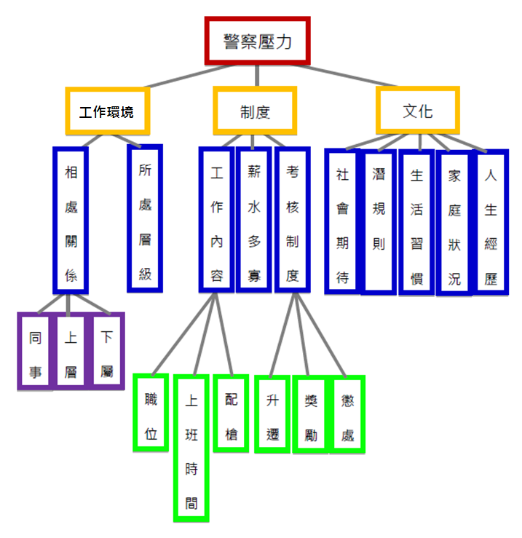
三、研究方法與研究資料
我們在研究我們的題目時，除了觀看文獻之外，我們還使用了另外兩種方法。
第一個研究方法為田野觀察，但田野觀察對我們的主題可能不算是一個有效的研究方法，因為我們的研究主題是警察的壓力，這是屬於比較內心層面的問題，需透過很多面向才能來判斷壓力的大小，田野觀察的直接觀察只能看到表象的一些面向，例如工作時數、出勤、與民眾接觸的頻率…等，且我們能觀察到他們的面部表情及動作有限，在大湖觀察局幾乎不太能看到整個警局內部，只能在遠方觀望他們的一舉一動，這樣只能大概了解警察的一日生活卻不能全面了解他的心情、工作內容細項以及與高層或同事的互動等。 田野觀察雖然看到的畫面會是最真實的，但若被觀察者察覺我們的存在，行為便會變得稍微有點彆扭，因此觀察到的資訊可能就會有些偏頗。田野觀察讓我們瞭解外在的面向，例如出勤頻率、報案民眾頻率多寡、警察人數、男女比等，田野觀察主要讓我們更了解了警察的日常，對於壓力面較無幫助。
田野觀察前認為三峽與內湖的工作量會有明顯差異，然而似乎因內湖區的大湖派出所是屬於地方性質，故較沒有顯得繁忙程度高於三峽。三峽派出所則是因為在三峽精繁忙地段，因此電話響鈴頻率高，三峽工作量似乎大於內湖，然而這僅是觀察呈現，例如出勤的危險程度、執勤範圍大小、休憩時間的零散程度等可能是警察壓力來源的因素，皆無法由觀察看出，因此對於警察壓力來源還是保留其假設。
我們覺得用多次訪談的方式才能進一步地對我們主題有深入的幫助和了解，透過一次一次的訪談，相信我們能漸漸取得受訪者的信任，讓受訪者願意與我們傾訴他工作上與他生活及心情的關聯。
第二個研究方法為深度訪談，深度訪談是一種開放性的問答，沒有標準答案或選擇時就能獲得更豐富且深入的資訊，不會只侷限在一個框架下並且能更詳細清楚的知道一些工作內容及心理層面的想法，這些都是我們在田野觀察中看不到的，所以深度訪談確實彌補了我們在田野觀察所缺少的不足。我們從各個層面去一一提問來區別城鄉的差異，了解每個警察為何從事這個行業、對職位的期待、人民的期待、排班的時間、工作的內容、最排斥的工作再慢慢問到壓力的來源及處理方式。
3. 受訪者表（共13位）
代號 | 所屬單位 | 人格特質 | 家鄉 | 年齡 | 從業原因
川菜哥 | 內湖文德所 | 在訪談中不斷地對組員說些人生大道理，有些不滿現在年輕人，認為年輕人不夠有韌性；曾經因為勤務而開槍打死壞人。 | 宜蘭 | 34 | 試試看
實習妹 | 內湖文德所 | 實習快要結束，對於能獨當一面有點期待卻也很緊張。 | 臺中 | 21 | 姊姊也是
正妹姊 | 內湖內湖所 | 回答有條不紊，很清楚自己在講甚麼。 | 高雄 | 22 | 對未來茫然
戒指哥 | 內湖內湖所 | 非常友善，很努力在回答我們的問題，講話風趣，使氣氛活躍。 | 臺北 | 24 | 大學沒考好
痘子哥 | 內湖內湖所 | 剛開始不太願意回答，但到後來話挺多的，還會開始說自己的戰績；曾因為這份工作動了輕生念頭。 | 臺南 | 30 | 家中經濟因素
凱文哥 | 三峽分局  外事 | 很熱心地回答我們種種問題，也介紹其他受訪者；非常客氣有禮。 | 臺南 | 26 | 大學沒考好
縫針哥 | 三峽北大所 | 因為曾經被檢舉，不喜歡被錄音的感覺；回答問題時不拐彎抹腳，很坦率；對警察工作意見挺多。 | 臺南 | 22 | 被母親騙去考
招風哥 | 內湖西湖所 | 回答問題有條理，很穩重；工作較偏向內勤。 | 雲林 | 36 | 因緣下參加特考
實習弟 | 內湖西湖所 | 當天子夜即將成為正式員警，回答問題有點緊張，還有點稚氣；對於成為正式警察有點期待，但也會怕怕的。 | 彰化 | 20 | 經濟因素、  同儕影響
蛋糕姊 | 內湖西湖所 | 北大財法組畢業，聊天式的訪問，很親切，可以說是知無不答。 | 臺中 | 26 | 因緣下參加特考
拒錄哥 | 內湖西湖所 | 不太想被訪問、不接受錄音，回答得雖然有些不甘願，但還是會回答。 | 嘉義 | 45 | 家裡為警察世家
偵探哥 | 三峽派出所 | 有條理的回答問題。對於警察這個工作已經習慣，視壓力為動力，冷靜面對壓力，認為工作就是工作，和生活不能混為一談。 | 雲林 | 25 | 對警察工作嚮往
媒體哥 | 三峽分局 | 此員警是內勤，對外勤的勤務有著相當大的期待，希望能成為人民的保母，回答都較為官方，似乎比較難問出什麼。 | 台南 | 26 | 警察有固定薪水及家人支持

四、研究發現
在「基層員警心理壓力的城鄉差異－以內湖和三峽為例」的研究中，我們發現這兩個地點挑的並不是很理想，因為三峽雖然沒有板橋、三重那般繁華，卻也並非如金山萬里那般清悠，至於內湖雖然位處台北市中，卻也不如大安、中山等地繁忙，所以整體上來說，差異性反而有限，但受訪的警員其中有幾位是待過城市與鄉下的，所以對他們而言，這些體驗反而有著更強烈的城鄉差異。
但是，有異就有同，研究假設本就會有與原研究假設相反的機會，我們在訪談時不只發現了警察的相異之處，同時也觀察到相同之處，所以我們針對研究結果顯示有差異及無差異的分析。

(一)三峽及內湖警察的相異處：
透過總共13位的受訪者，我們得到了一些結論：以下分文化、制度以及工作環境三個層面來討論：
- 文化層面
  - 人情壓力
首先就文化層面，我們發現最主要的差異在於人情壓力這一部分，但這裡的人情並非普遍社會所講的「民代關說」案例，而是與居民的熟識程度會進一步影響警察的辦案，像是在內湖的員警有提到當初在鄉下實習時，或是還未遷調來台北時，都曾遇到類似的情形。「雖然鄉村勤務少，但遇到很多事情時要自己處理，沒有一套標準的處理程序，都市都有一套標準程序，讓我們依法行政。」而一位來自台南郊區的三峽員警，也有提到相關經驗，「我媽媽就覺得說他整個村莊他人幾乎都認識，那就很麻煩了！有時候處理事情就，啊你為什麼抓他！啊但是在市區的話就是比較忙，因為其實在臺北市比較有制度啦，按規矩來，按流程來，按標準程序來，人家要說甚麼話也很難，也不太敢啦…」
由此可知，在警察生態體系中，每一個區域都有著不同的行政文化，三峽一位警察就有提到「台北市真的比較制度化，因為像我們穿制服的主要都是行政警察，那也有便衣的刑事警察，那他們那邊就分的比較緊，比如說：行政就是可能就疏導交通或是民眾告發，那就是警察行政處理完請刑事處理，那我們這邊比較就是模糊，就是你行政自己受理完，還要自己發破。」相對都市的地方通常是依法行事，但是比較鄉下一點的地方就比較多人情味道，而這對於警察而言就是一股裡外不是人的壓力，守了法律賠了人情，符合人情卻又違反法律，這種夾心餅乾的煎熬總是令鄉村的警察備感壓力。

  - 民眾檢舉
除此之外，在文化層面，也有受訪者提到「民眾檢舉」對他們所造成的壓力，例如三峽偵探哥警員就有提到：「後來我們這件有破案，有抓到涉嫌人，但是車在哪不知道，涉嫌人不講，但是那個被害人來找，我就跟他講我破案了，可是車不見了……可是被害人不理解我，然後他就檢舉我，檢舉我，這件長官當然知道嘛~啊檢舉我我當然是寫報告，啊就很煩呀！明明是破了一個案……」而這一部份主要都是在三峽出現，內湖警察都完全沒有提到，可見民眾檢舉對於他們來說，並非是這個職業最主要的壓力來源。
- 制度層面-勤務量
在制度層面，我們發現勤務量的差異幾乎是每一個員警都有提到的，對於他們而言，彷彿就像是公開的壓力一樣，在勤務方面三峽分得比較沒那麼清楚，但內湖那邊分的就比較清楚，比較制度化，相對界限不明的問題也就減少了。
三峽的員警們提到「自己其實除了常常要處理行政方面的東西，也要去外面值勤，工作內容很雜。」那位從台南北上工作的內湖警察更是表示「實習三個月，三個月只處理了一件車禍、一件兇殺案，就這樣兩件。在臺北，我最高紀錄，我一班巡邏，三個小時，剛三個月喔，現在三個小時，在臺北三個小時要處理十八件事情。」城鄉之間除了工作界線不明外，工作量的差別也是一大壓力來源與差異，「因為其實人口密集，事情多，繁忙正常，所以他們都會覺得這裡壓力比較大。但是其實鄉下面對的壓力不一樣，因為其實臺北市就像這邊，2、30個人一起在同一個單位，大家處理事情來，人多好辦事。鄉下是7、8個人在同一個單位，有可能在一個時段就只有1個人要處理事情，所以所有的事情，雖然沒甚麼事情，但所有事情就變成是你要處理。」
另一位內湖的警察娓娓道來心中滿滿的無奈，還有一位三峽的警察則表示「鄉下地方人就比較少，要放假就很難，就不能說和人家換班之類的。那在城市一點的人多好辦事啊，也比較可以放假那些的。」或許除了工作量每個派出所擁有的人力資源也會影響到那些警察的心理層面，根據數據顯示，雙北警察數量相去不遠，但兩者所負責的轄區面積，卻是相隔甚遠，難怪雙方都有抱怨工作量繁多，但卻是不同面向的，城市的工作量繁多主要原因是因為轄區內本身就有許多勤務要處理，而鄉村則是因為人數相對稀少，所以導致一人必須身兼多職，透過訪談我們可以瞭解之中確實存有微妙的差異。
- 工作環境層面
最後，於工作環境中似乎兩者之間差異不大，絕大部分的警察都提到「每個長官行事風格不一樣，當然會需要時間去適應。」等類似的說詞，所以在工作環境這一面向差異就顯得比較少，反而在各個派出所間可以看出有所不同，例如有些派出所比較注重學長學弟制，有些則還好，有的甚至還有彼此鉤心鬥角的內幕，但此都並非主題所討論的城鄉壓力差異，所以就不再贅述。

從既有文獻與研究裡，我們發現有很多前輩對警察議題早已有所研究，《台灣地區警察人員的工作壓力》(翁萃芳，2002)中對於城鄉此一領域稍有著墨，她表明都會區對於壓力的感受程度大於鄉村地區，但由於此份研究採量化研究，所以也無法深得其背後原因，只能看出事實如此而已，大多傳統文獻主要是針對警察這一職業背後的心理壓力作為探討變項，較少提及城鄉差異的部分，但是在警察這部分的描繪可謂是鉅細靡遺，在同樣一篇文獻中《台灣地區警察人員的工作壓力》(翁萃芳，2002)，就以犬儒心態將基層員警的態度寫得極為生動，於我們訪談內容中也有許多受訪者提到類似的想法，在一開始懷抱著熱情踏入警察體系這個工作，但隨這時間過去與所經歷之事，逐漸只視其為工作而已，大多警察都提到「工作就是工作，別讓它影響到我的生活品質。」這恰好與我們一開始探討文獻找到的說法相符。
從許多文獻我們都可以知道警察體系是一個科層化十分嚴重的體系，但在我們訪問13位警察之後，我們發現這樣的現象都市又比鄉村強烈許多。從訪談過程受訪者不斷強調都市比較有制度這件事，我們便可以知道就算遵行的明文規定相同，對於組織內部實際運作情形仍然是有差別的，例如：都市警察在執行勤務時比較依法行事，誰負責的勤務就是誰負責，而鄉村則少有這種情形，組織反而相對扁平。

我們用表格來簡單敘述一下相異處：
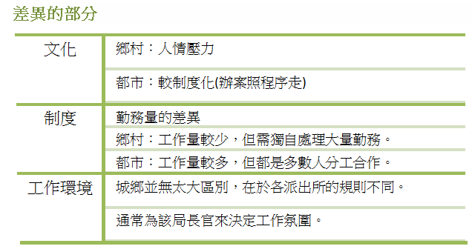

(二)三峽及內湖警察的相同處：
透過總共13位的受訪者，我們得到了一些結論：以下分制度以及文化方面詳述其發現結果：
1.制度層面
  - 排班制度
在制度面，最初假設排班時間的差異會是警察壓力源的主要來源，而經過兩地深度訪談比較後，發現其制度為相同的連12小時，雙北並無差異，是在中南部才是3到4小時為一段值勤時間，班表被拆散造成作息不固定。然而兩邊的警察都還是提及排班對生活的困擾，三峽男警提到追班制，「追班制就是原本是上0800~1600，第一次休息12小時0400~1600，再來追班後隔8小時就要上班，1200~2400，所以大概一個禮拜左右就會從早班輪到晚班，生活作息就很不正常，生理時鐘都被打亂了。」；內湖警則同樣表示「變成說你要去習慣時間，像我現在上夜班，大概隔兩個禮拜我又要上日班，睡覺時間變得不固定…」由此可看出即便是較為好的12連班制度，多數警察還是對自己的休息時間感到不甚滿意，深深覺得未獲得充足休息。
在《影響學校員警適應與求助因素的探討》(張錦麗，1998)一文中，研究發現警察會對於工作時間的不固定性感到厭倦，工作時間被切成數個小片段，造成休息時間被壓縮，無法獲得充足的睡眠時間，且時常須執行緊急性任務。此發現印證我們所訪談的內容結果，警察針對其排班輪班制感到不滿意，認為生理時鐘不固定，影響身體的健康狀況；不甚相同的地方是在上班時間切成數個小片段這方面，無法由內湖與三峽看出差異，但有許多警察皆因此因素選擇輪班時間固定12小時的雙北做為工作地。
  - 福利與升遷
制度面除了排班，福利與升遷也未有明顯差異，基層員警的福利並無因城鄉有不同，宿舍、餐廳、獎勵制度都有提供，品質也不會差很多；而升遷的意願皆不高，認為升遷並非此階段的首要目標，因為上班時間勤務多很累，回家根本沒時間念書，因此並不會想考試升遷。

2. 文化層面
- 民代關說的人情壓力
在文化面，民代關說所帶來的普遍壓力源在城鄉未出現明顯差異，內湖男警員主動提到有關民意代表關說的問題，「你們應該也會有聽說就是民意代表關說，其實這個是我覺得是最有壓力的。因為他是給長官壓力，然後再下來給你壓力，那變成需要顧慮到很多面向，然後去處理。因為首先你，你要幫助他OK，但不要違法嘛。因為違法的話變成說是我們自己的事情，所以要對長官有交代，要對民意代表有交代，還要對當事人有交代，這時候你就是夾在很多人中間的時候，我覺得這是比較有壓力的時候。」
三峽男警察則提到，「現在還是會，沒錯。但是就是會還是會跟他們說，像最容易發生就是酒駕的。但是就會跟他們說ㄟ這個已經酒測器吹了，還是甚麼的。就會跟他們說到底現在狀況是怎樣這樣。基本上還是會說照做啦！啊只是還是說算是給他們，就是表面上，因為他們要選民服務嘛，就是不要讓他們那麼難堪，但事情該做的還是要做。」
無論是在三峽或內湖，民代關說皆讓警員兩難，民代藉上層給與基層壓力，然而員警又不能違法協助，既要面對長官又要給民代一個交代，夾在中間使員警感受到極大的壓力。
人情壓力所造成的壓力來源，與吳學燕在1994年發表的《警察的壓力與管理》文中提及警察雖然須要公平正義處理案件，然而卻時常有來自四面八方的人情壓力，例如立委、財團等，造成其困擾來源。訪談也可歸納出民代的關說常使基層員警處在中間人的位置，民代、長官兩面皆需顧慮，為壓力的來源。
- 人民期待
文化面除了關說的人情壓力，人民期待此塊也不會因城鄉而有所差距，並無出現城市對警察的期望較高或較少的情況，然而清一色員警對人民的期待過高有許多不滿與負擔：內湖警提到「民眾很多人覺得他看電視就覺得警察可以做什麼，但實際上我們能夠做的權限是有落差的」，這與三峽警的敘述類似「我們基本上也稱不上人民的保母，僅僅能保護好人罷了，下班後還是無法脫離警察的身分，若是事件發生於下班時間，記者與民眾皆會對警察此身份大題小作。」
大部分的基層員警對於最有壓力的來源都是來自於民眾的期望，舉凡交通、偷拐搶騙、酒駕、查戶口、學運安全、甚至連鄰居的狗在叫都要找警察，生老病死一手包辦，竟然連食安也要警察，說是「人民的保母」實在不為過，這些負面的事情皆為警察職責，就因為是人民的保母，民眾都認為警察應該什麼都要會，什麼資料應該都調的到，但事實不然，他們的權限有限僅能依法行政，盡自己所能的去破案，像三峽有個警察因為努力犯案，卻被民眾潑冷水，因此澆熄了當警察的熱情，所以把自己調適成工作與生活分離，不要混為一談。此類想法與《台灣地區警察人員的工作壓力》(翁萃芳，2002)一文中的「犬儒心態」類似，卻還未達到涂爾幹所描述的「迷亂」的酗酒、賭博、吸菸等性格偏差行為，僅在疏離階段徘徊，將工作與生活分離，避免將過多的負面情緒帶入生活，難以釋放壓力。

我們再用表格來簡單敘述相同處：
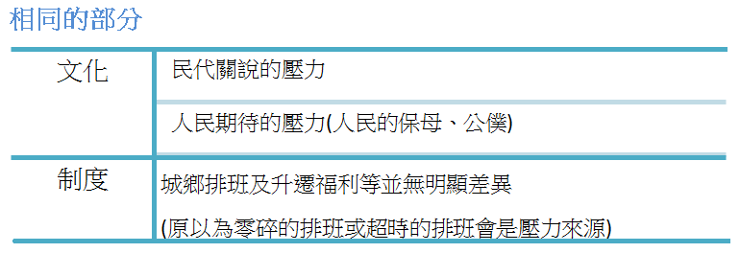

總結來說：
在城鄉差異方面，針對訪談與既有文獻回顧，主要差別是在組織文化、地方文化與勤務量三大方面，都市的組織文化比較制式，鄉村則必須時常身兼多職，相對模糊；鄉村居民彼此互動較多，也因此較有人情壓力問題，而都市則否；至於勤務量的部分，很明顯都市勤務本身較多，但鄉村卻也礙於人力匱乏而受勤務之苦，不論何者都可以看出警察在城鄉方面有著不同的壓力來源與原因。
在相同之處，組員們得出許多為普遍警察壓力的來源並無城鄉之異，這些來源可能更是警察體系極需改善的癥結點，藉由深度訪談，並套用理論與現有文獻，更可證實內容的可信度，在與假設不同的情況下，有著意外的新發現。
根據以上研究發現的層面，製作了一張細項介紹表：
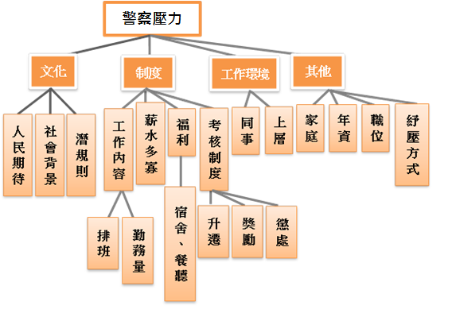

五、研究貢獻、研究限制與未來研究方向
探討完壓力的來源，轉向提及警察是由哪些管道抒發壓力的，每個警察的主要紓壓方式較偏個人層面的打電動、運動、看漫畫；而在共同的紓壓管道方面，是屬組織面的靠北警察社群專版，藉由發表對警察制度或工作的不滿來紓解壓力，或當看到有其他警察育到與自己相同的遭遇而有安撫作用，算是為普遍警察共同的紓壓管道，在紓壓管道此塊並無兩地的差異。

研究貢獻：
在傳統文獻當中，提到關於警察心理壓力的城鄉差異比較，是極為少數的。因此此研究補充了文獻不足的缺空。理論方面，此研究結果再次證明了文獻中所提到警察的犬儒心態，警察心理壓力多半來自民眾對警察的期待，認為警察不論人們的生活大小負面的事情都要負責，什麼應該都要會、都要知道、都要有能力處理。一旦他們的警察熱忱被民眾澆熄，「工作就是工作」的想法、「犬儒心態」，將隨之而生。
在警察壓力城鄉差異的部分，研究發現壓力來源分成三個層面，分別為制度層面、文化層面、工作環境層面。而制度方面在相異的部分細項為業務量的不同；文化方面則分成兩部分，一個為民眾檢舉，一個是人情壓力；而工作環境例如上層的壓力以及同事間的關係，在城鄉差異部分來說，相異之處不大。至於相同的部分，制度面分成排班、升遷及福利制度方面；文化面分成關說的人情壓力及人民期待。
組員們本以為一開始所設想的研究架構皆會產生城鄉差異，但研究發現其實不然，文化方面，人民對於警察的期待並不會有城鄉差異，因為警察這個職業是對所有不管是都市還是鄉下的民眾，他們對於警察必定都有一定程度的期待；制度方面，排班制度是在更南部、更鄉下的地方才會有較零碎的排班制度；升遷和福利基本上因為都存在於警察制度底下，因此沒有很大的差異。
而壓力來源較大的城鄉差異是都市警察在執勤時，較為依法行政，誰負責哪個區塊就是他負責，界線畫的較為清楚，而鄉下地區劃分的較沒那麼明確。再者，制度面的業務量也確實存在顯著的城鄉差距，鄉下的人守一次派駐的人力較少，因此若有案件發生，人手顯然不足，加上案件的發生次數其實也不是很多，有員警表示，鄉下的電話久久才響一次。還有文化面的人情壓力，都是在辦案的時候，規定就是規定，很少因為民眾是誰的誰而對他寬容，但鄉下則不然。
經由本次研究讓我們更了解其實警察的心理壓力在城鄉方面的差異沒有想像中的那麼多。而我們也更加肯定了原本預設的幾個壓力來源的城鄉差異。總言之，這次的研究更確定了某些差異的存在，也讓我們更理解了某些來源為何沒有城鄉差異。

研究限制：
1. 代表性不足：本研究想要探討的是內湖及三峽兩地，員警心理壓力的城鄉差異，但經過訪談後卻發現這兩個地點的代表性不夠，三峽相對於金山、瑞芳來說，比較算是城市，而內湖相較台北市的大安區、松山區來說，也沒有那麼繁忙。因此，總體來說，在我們一開始假設的許多面向，都無法在我們的受訪者的訪談內容找出差異。除了以上研究發現提到的城鄉差異，其實我們在訪談中，還有發現一些面向的城鄉差異，不過由於在13個受訪者中，提到這幾個差異的人，皆只有一人，因此我們無法將之納入我們的研究發現，不能因一人之言論而判定現象即是如此。
2. 非自身經驗：有些受訪者提到的城鄉壓力來源差異，經常是來自他們過去的經驗，有些是自己待過比三峽更鄉下的地方，有些人是聽同事分享，而得知的警察工作城鄉差異，因此研究發現的壓力來源，有些不是三峽和內湖的真正比較，而是內湖和中、南部地區的比較。
3. 壓力難以啟齒：此研究題目為「警察的心理壓力來源」，顧名思義是要探討警察的心理壓力，然而，「心理壓力」一詞難以定義，訪問的困難度也頗高。由於受訪者很難說明自己到底有無壓力，一方面是自己已經內化調適過了，一方面是不知道要如何說起，因為壓力來自太多層面了，難以一言以蔽之。又另一方面是因為我們不過只是大學生，又或是因為警察這個職業的尷尬之處，員警可能也不會想要跟我們解釋太多制度上的問題等等。
還有一點可能是因為訪談環境、受訪者介紹人階級因素，在訪問三峽警察時，我們都是在附近的麥當勞訪問，而內湖則是認識的有階級的教官帶我們一一到派出所裡面訪談，在自己所處壓力的工作環境受訪，多少會隱藏一些自己真正的壓力，因此我們所得知的較為片面，或許還有更深層的壓力來源沒有被挖掘出來。
4. 受訪者避重就輕：在壓力來源敘述的程度方面，三峽警察透露比較多，較正面回應，而內湖警察大多用「有沒有壓力是看自己、每個工作都有壓力啦!」等回應來避重就輕，轉換話題，但這也可能有上一個列點提到的，可能因為訪問場所，導致回應有所差異。
5. 文獻應用較少：文獻當中鮮少提到警察壓力的城鄉差異，多半提到的是警察心理壓力來自哪些層面，來自哪些原因，詳細分析來源，卻很少研究其城鄉差異。
未來研究方向：
此主題以三峽和內湖為例，若能轉換成大安與嘉義為例，一個為城市中的城市，一個是比鄉下更不便利的地方。想必研究結果的城鄉差異一定更為顯著。像是我們訪問到有警員提出，因為城市民眾教育程度可能比較高，所以對於警察這個職業的期待又更高，認為他應該什麼都要替人民負責，而較為鄉村的地方，其民眾教育程度可能較為不高，對警察的期待就因此降低。這觀點僅由13位員警中的其中一位提出，但若是訪問這兩個差距較大的地區，此觀點被提出的可能就越大，就能視其為警察壓力來源的城鄉差異之一。
而由以上研究限制的種種因素加總，發現此研究的某些發現較為片面，若真能有關係較近、或退休已不再警察系統上工作的人士能夠訪問，相信能得到的內容應更為豐富、全面。
六、參考資料
吳國清，2002。〈從組織行為探討警察風紀問題與其實證之研究〉，《警學叢刊》，頁1-17。
翁萃芳，2002。〈台灣地區警察人員的工作壓力〉，《警學叢刊》，第32卷第5期，頁33─66。
張芳榮，2008。〈高雄市基層警察人員工作壓力與組織承諾之研究〉。
張志青，2009。〈基層員警工作壓力、休閒調適策略及身心健康之相關研究〉。
湯豐誠、黃淑玲、Amy Huang，2010.12。〈臺灣中部地區資深警察的工作滿意度及情緒狀態〉，《勞工安全衛生研究季刊》，頁381-391。
陳進吉，2014。〈警察人員的壓力源、因應方式及其相關因素之研究－以新北市政府警察局為例〉。

